ADATLAP
Vízjogi létesítési engedélyhez
Fúrt kút
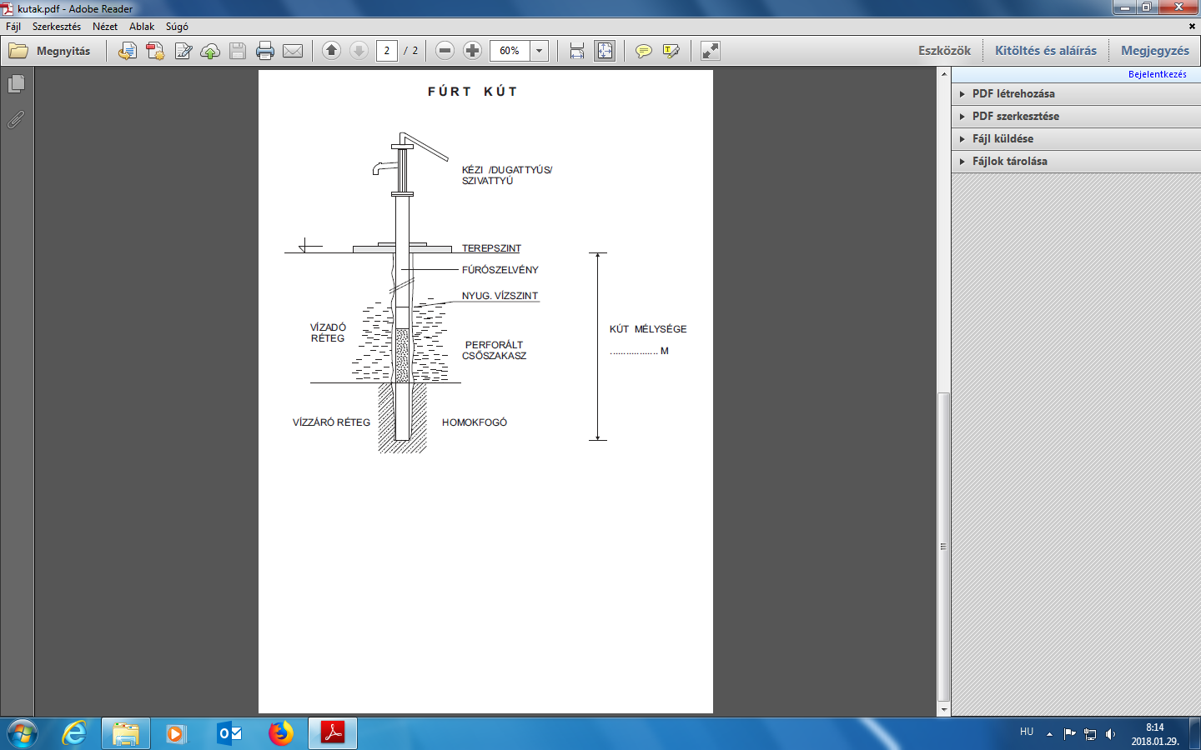(tervezett mélységet kell megadni)

Név: |  | Cím:
Hrsz.: |  | Tel.:
Kútfúrás időpontja*: |  | Kútfúró neve*:
Tulajdonos aláírása |  | Kútfúró aláírása*
Helyszíni szemlét végző neve:

Megjegyzés: |  | Időpont:
Szemlét végző aláírása
*ha ismert

